ONOMA: __________________________________
Υποκείμενο – Ρήμα - Αντικείμενο

Παρακολουθώ προσεκτικά το πιο κάτω βίντεο
https://safeYouTube.net/w/uv9E
Διαβάζω τα πιο κάτω :

Υποκείμενο – Ρήμα - Αντικείμενο

- Υποκείμενο: Το πρόσωπο, το ζώο ή το πράγμα που κάνει ή παθαίνει κάτι ή βρίσκεται σε μια κατάσταση λέγεται Υποκείμενο. Για να βρούμε το υποκείμενο, κάνουμε την ερώτηση «ποιος;». Το υποκείμενο μπαίνει πάντα σε ονομαστική πτώση.
π.χ. Η μητέρα μαγειρεύει. Ποιος μαγειρεύει; - Η μητέρα.
Τη λεμονιά κλαδεύει ο κηπουρός.  Ποιος κλαδεύει; Ο κηπουρός
- Ρήμα: Η λέξη που φανερώνει τι κάνει, τι παθαίνει ή σε ποια κατάσταση βρίσκεται το υποκείμενο λέγεται Ρήμα. Για να βρούμε το ρήμα, κάνουμε την ερώτηση «τι κάνει;». Το ρήμα συμφωνεί πάντα με το υποκείμενο ως προς το
πρόσωπο και τον αριθμό.
π.χ. Ο Πέτρος διαβάζει.Τι κάνει ο Πέτρος; - Διαβάζει.
- Αντικείμενο: Η λέξη που φανερώνει πού πηγαίνει η ενέργεια του υποκειμένου λέγεται Αντικείμενο. Για να βρούμε το αντικείμενο, κάνουμε την ερώτηση «τι;» ή «ποιον;»
Το αντικείμενο βρίσκεται συνήθως σε αιτιατική πτώση
π.χ. Η Άννα λύνει τις ασκήσεις της. Τι λύνει η ‘Αννα; - Τις ασκήσεις
ΠΡΟΣΟΧΗ: Πιο σπάνια το βρίσκουμε σε γενική πτώση
π.χ. Ο Νίκος μοιάζει του πατέρα του.

Α σ κ ή σ ε ι ς

Υπογραμμίζω το ΥΠΟΚΕΙΜΕΝΟ στις παρακάτω προτάσεις.
Η μαμά μαγειρεύει.
Κάνουμε την ερώτηση Ποιος;
Το τραπέζι είναι ξύλινο.
Τα σχολεία κλείνουν τον Ιούνιο. Η Γ’ τάξη θα πάει εκδρομή.
Το δάσος κάηκε.
Θα διαβάσω τα μαθήματά μου.
Έφυγε ο Νίκος.
Έγραψες την έκθεση;
Είδες το χελιδόνι;
Έφυγε νωρίς ο Γιάννης.

- Υπογραμμίζω το ΡΗΜΑ τις παρακάτω προτάσεις.
Ο κάμπος πρασίνισε.
Κάνουμε την ερώτηση Τι κάνει;
Ο γεωργός κλάδεψε τις ελιές. Ο σκύλος είναι ζωηρός.
Η Δήμητρα πλένει τα χέρια της. Τα λουλούδια ανθίζουν την άνοιξη.
Θα έχω φύγει μέχρι τότε.
Κάτι είχα ακούσει.

- Υπογραμμίζω το ΑΝΤΙΚΕΙΜΕΝΟ τις παρακάτω προτάσεις.
Η δασκάλα διδάσκει μουσική. Ο Νίκος τρώει ψάρια.
Κάνουμε την ερώτηση Τι; Ποιον;
Ο δυνατός αέρας προκάλεσε καταστροφές. Η Αμαλία είπε ψέματα.
Ο Άγγελος παρακολουθεί τηλεόραση.
Ποδόσφαιρο παίζει ο Αντρέας.
Ο σκύλος έφαγε το κόκαλο.
Τα παιδιά παίζουν με τον σκύλο.
Γράφω ένα γράμμα.
Καλαθόσφαιρα θα παίξουν τα παιδιά.
Έκανες τα μαθήματά σου Μαρία;

- Στις πιο κάτω προτάσεις βρίσκω πρώτα και υπογραμμίζω το ρήμα, μετά το υποκείμενο και μετά το αντικείμενο (αν υπάρχει). Πάνω από ρήμα γράφω Ρ, πάνω από το Υποκείμενο Υ και πάνω από το Αντικείμενο Α.
Για να βρω το υποκείμενο ρωτώ ποιος;
- Η δασκάλα βοηθά τα παιδιά.
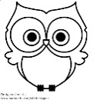
- Η κυρία Ευδοκία σφουγγαρίζει το πάτωμα.
- Η Αναστασία πήρε το βιβλίο.
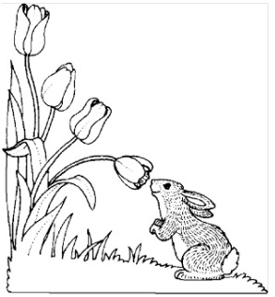
- Ο δυνατός αέρας άνοιξε το παράθυρο.
Για να βρω το ρήμα ρωτώ: Τι κάνει;
- Το μωρό κλαίει δυνατά.
- Αγόρασα μήλα και αχλάδια.
- Το χαλάζι κατέστρεψε τις φυτείες.
- Η γάτα νιαουρίσει.
Για να βρω το αντικείμενο ρωτώ τι; ή ποιον;
- Το μωρό κοιμάται.
- Άκουσα ένα δυνατό θόρυβο.
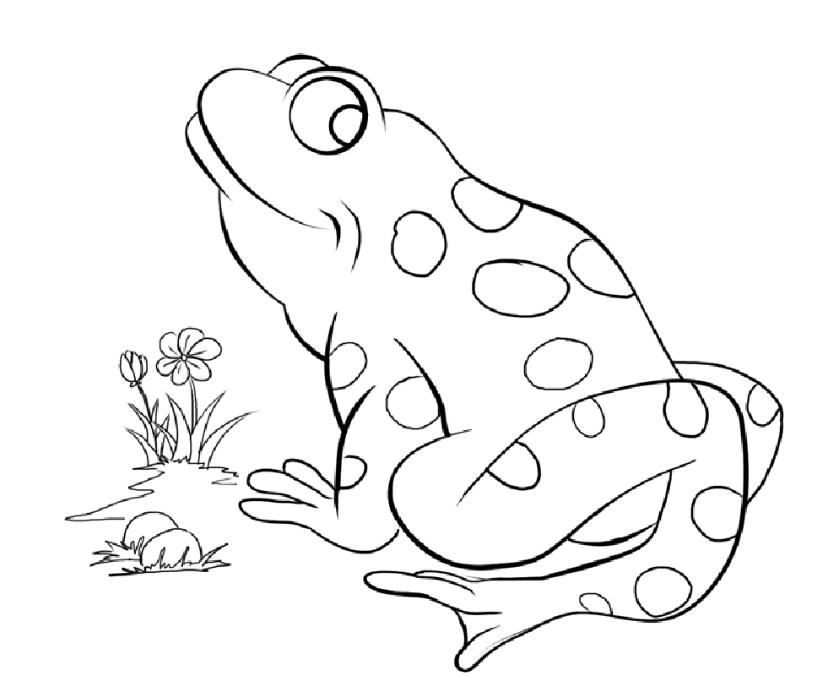
- Μαγείρεψα παστίτσιο.
- Η γιαγιά και η Άννα ζυμώνουν κουλουράκια.

- Γράψε προτάσεις που να έχουν ως υποκείμενο τα πιο κάτω ουσιαστικά
Παππούς: …………………………………………………………………………….....................
Παιδιά: ……………………………………………………………………………………………………
Δυνατή βροχή: ……………………………………………………………………………………….
Χελιδόνι:…………………………………………………………………………………………………..

- Γράψε προτάσεις που να έχουν ως αντικείμενο τα πιο κάτω ουσιαστικά.
Κέικ: ………………………………………………………………………………………………………..
Σκύλος: ……………………………………………………………………………………………………
Τραγούδι: ………………………………………………………………………………………………..
Ποδόσφαιρο: ……………………………………………………………………………………………

